Сниффинг – подростковый феномен…

Что значит слово «сниффинг»?

«Сниффинг» происходит от английского слова «sniff» («нюхать») и дословно переводится как «нюханье». Это вид токсикомании, когда люди достигают состояния опьянения, вдыхая пары и газы: нюхают клей, бензин, бытовой газ и т. п. Используют газ для бытовых приборов и другие летучие вещества, которые находятся в свободном доступе. Например, баллон для заправки зажигалок можно купить практически в любом хозяйственном магазине или супермаркете.

Данное явление уже распространено среди несовершеннолетних в возрасте от 10-15 лет. Ранний возраст начала сниффинга 6-9 лет.

Газ легко доступен для ребенка – его можно купить практически в любом магазине. Как отмечают юные токсикоманы, они пробуют газ вместе со сверстниками минимум раз в неделю, но обычно чаще: баллоны покупают раз в 2-3 дня, а некоторые подростки «дышат целыми днями». Иногда у кого-то дома, иногда прямо на улице – прохожие на это не особо реагируют: дышать газом не противопоказано, поэтому прятаться подросткам не обязательно. Почти каждый случай использования газа для подростков является спонтанным – вышли погулять, зашли в магазин, купили балончик.

Даже однократное вдыхание газов может привести к летальному исходу: смерти от удушья, паралича дыхательного центра в мозге, токсического отека головного мозга, закупорки дыхательных путей рвотными массами, отека легких. Вдыхание конкретно пропана, бутана и изобутана способно спровоцировать аритмию (нарушение сердечного ритма) и остановку сердца.

Как понять, что ребенок мог начать дышать газом?
Обращать внимание стоит на любые странные изменения во внешности и поведении ребенка. Среди конкретных признаков, по которым можно выявить нездоровое увлечение, называют следующие:
- от одежды и волос ребенка сильно пахнет химическими веществами;
- горячая голова и отекшее лицо;
- нетипично красный цвет лица, покрасневший нос;
- расширенные зрачки и странное, похожее на «пьяное», поведение ребенка;
- раздражение кожи вокруг рта, особенно в уголках губ;
- охрипший голос;
- слабость, тошнота и рвота;
- нетипичное поведение: необоснованная агрессия, ложь и т. п.

Сниффинг с точки зрения закона
Специалисты относят Сниффинг к токсикомании. Токсикомания является наказуемым деянием.
В соответствии с ч.2 ст. 20.20 КоАП РФ, потребление наркотических средств или психотропных веществ без назначения врача, новых потенциально опасных психоактивных веществ или одурманивающих веществ в общественных местах влечет наложение административного штрафа в размере от 4000 до 5000 рублей или административный арест на срок до 15 суток.
Субъектами правонарушения, предусмотренного ч.2 ст. 20.20 КоАП РФ, могут быть граждане, достигшие 16-летнего возраста. В соответствии со ст. 20.22 КоАП РФ, нахождение в состоянии опьянения несовершеннолетних в возрасте до 16 лет, либо потребление (распитие) ими алкогольной и спиртосодержащей продукции, либо потребление ими наркотических веществ влечет наложение административного штрафа на родителей или иных законных представителей в размере от 1,5 до 2 тысяч рублей.
Вовлечение несовершеннолетних в употребление запрещенных веществ преследуется по закону.

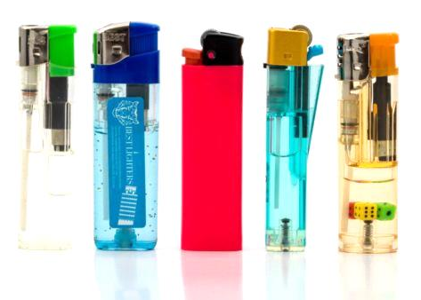

Информация подготовлена
по материалам интернет-источника

